

Vraagspecificatie Deel 0 - Algemeen

Onderhoud Wegmarkering

Projectnummer: 30010655

Versie | 1.0
Status | Definitief
Datum | 24-04-2025
Opgesteld door | Saar Berkemeier
Gecontroleerd door
Inhoud
1. Inleiding 3
1.1 Contractvorm 3
1.2 Projectcontext 3
1.3 Documentstructuur 3
1.4 Basisovereenkomst 4
1.5 Rangorde 4
2 Algemene beschrijving 5
2.1 Project omschrijving 5
2.2 Doelstellingen 5
2.3 Bestaande situatie 5
2.4 Gewenste situatie 6
2.5 Verwachtingen van Opdrachtgever richting Opdrachtnemer 6
3 Projectscope 7
3.1 Algemeen 7
3.2 Contractstappenplan 7
3.3 Procesmanagement 7
3.4 Verzoek tot Wijziging 8
3.5 Afstemming nevenaannemer en/of derden 8
3.6 Projectbegrenzing 8
3.7 Scopeafbakening 9
3.8 Gegevens 9

Inleiding
De gemeente wil haar projecten zo in de markt zetten dat de marktpartijen zoveel mogelijk worden gestimuleerd om effectief en ontzorgend te werken waarbij de gemeente de regierol op zich neemt.
Het onderhoudscontract wegmarkering is een onderhoudscontract waarin de Opdrachtnemer vrij is in het inrichtingen van de werkzaamheden en deze binnen de kaders van het contract uit te voeren.

Contractvorm
Het vorige onderhoudscontract voor markeringswerkzaamheden is op basis van de UAV-GC op de markt gezet. Binnen dit contract zijn de wegmarkeringen op B-niveau (cf. vigerende Kwaliteitscatalogus Openbare Ruimte, CROW Publicatie 323) onderhouden en overgedragen.
De gemeente kiest bewust voor een prestatiecontract op basis van UAV-GC. Hiermee wordt beoogd de kennis, ervaring en mogelijke innovatie van de markt optimaal te benutten.

Projectcontext
De markeringswerkzaamheden omvatten globaal de navolgende werkzaamheden:
- De Opdrachtnemer onderhoudt de markeringen op kwaliteitsniveau B;
- De Opdrachtnemer zorgt voor ontheffingen en tijdelijke (verkeers)maatregelen;
- De Opdrachtnemer zorgt voor het actualiseren en overdragen van het datamanagementsysteem in een ArcGIS en shapefile bestand.
- De Opdrachtnemer dient te inventariseren welke markeringen er op dit moment niet voldoen aan het kwaliteitsniveau B.

Figuur 1.2 Kwaliteitsniveau CROW Kennisbank 2023

Documentstructuur
De Opdrachtgever stelt eisen aan de objecten en/of systemen die door de Opdrachtnemer moeten worden onderhouden, beheerd, en gerealiseerd. Daarnaast stelt de Opdrachtgever eisen aan de Werkzaamheden die moeten worden verricht. In de Vraagspecificatie is beschreven wat op welke wijze door de Opdrachtnemer
uitgevoerd dient te worden.

De Vraagspecificatie bestaat uit drie delen en is, gelet op het bovenstaande, onderverdeeld in de navolgende delen:
1. Vraagspecificatie deel 0 - Algemeen;
2. Vraagspecificatie deel 1 - Eisen;
3. Vraagspecificatie deel 2 - Proceseisen
4. Annexen

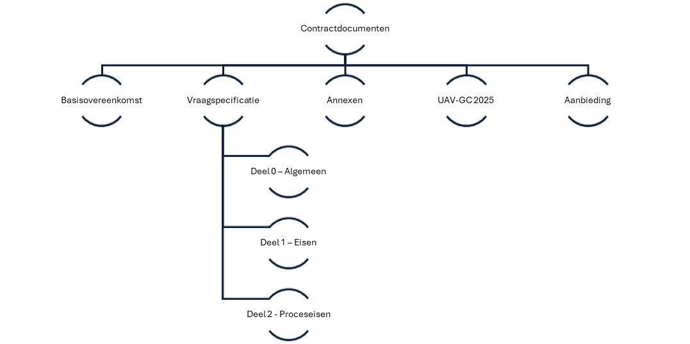
Figuur 1.3

Basisovereenkomst
De Basisovereenkomst is de te sluiten Overeenkomst tussen Opdrachtgever en Opdrachtnemer. De Basisovereenkomst is gebaseerd op de Model Basisovereenkomst behorende bij de UAV-GC 2025 (Uniforme Administratieve Voorwaarden Geïntegreerde Contracten).

Rangorde
De eisen in de Vraagspecificatie prevaleren samen met de geldende publiekrechtelijke en privaatrechtelijke toestemmingen, projectspecifieke documenten en verordeningen van de overheden boven de in deze documenten genoemde richtlijnen en normen.
a. Bij tegenstrijdigheden tussen een eis en de scope-afbakening in de Vraagspecificatie prevaleert de eis.
b. Bij tegenstrijdigheden tussen een eis en bijlagen dan prevaleert de eis.

Algemene beschrijving

Project omschrijving
De opdracht heeft betrekking op het inspecteren en onderhouden van de markeringen op kwaliteitsniveau B voor een periode van 2 jaar exclusief de eventuele verlenging van nog eens 2 jaar.

Doelstellingen
Het contract onderhoud wegmarkering is een contract waarbij de kennis en ervaring uit de markt optimaal kan worden benut om te voldoen aan de gestelde eisen aan het Areaal. Daarbij is de gemeente Tilburg een Opdrachtgever die, op basis van verificatie en validatie de eisen controleert. Kortom, de gemeente neemt de regierol bij deze opdracht en verwacht van de Opdrachtnemer dat hij ontzorgt. De overalldoelstelling van dit contract is door de markeringen op het gewenste kwaliteitsniveau te brengen de veiligheid van de weggebruiker meer te borgen.

Bestaande situatie
De huidige Opdrachtnemer heeft op dit moment de bestaande markering onderhouden op basis van de vigerende Kwaliteitscatalogus Openbare Ruimte, CROW Publicatie 323 kwaliteitsniveau B.
Het bestaande areaal is overgedragen middels een digitaal ARCGIS bestand waarin de reconstructies van de afgelopen 4 jaar niet zijn opgenomen. De meest recente reconstructies zijn in een overzicht verwerkt en tevens toegevoegd aan de areaalgegevens in bijlage 002. Alle gegevens welke zijn toegevoegd in bijlage 02 wordt gezien als het areaal. Het kan voorkomen dat in de areaalgegevens een ander kwaliteitsniveau staat. Opdrachtnemer mag er vanuit gaan dat alle markering eind 2025 op kwaliteitsniveau B liggen.
Dit is het areaal exclusief Biezenmortel welke later zal worden toegevoegd middels de nota van inlichtingen. In het systeem zijn de type markeringen, ondergronden, hoeveelheden en kwaliteitsstatus weergegeven (zie figuur 2.3).

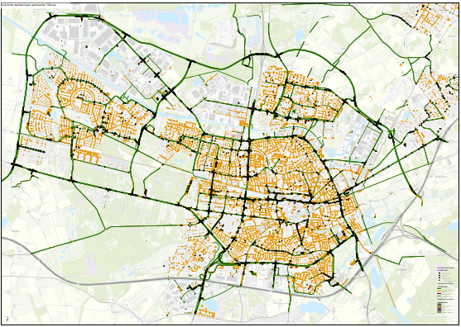
Figuur 2.3 Uitsnede weergave ARCGIS

Gewenste situatie
- De Opdrachtnemer heeft een meldingsplicht om tijdens de transitiefase eventueel locaties te melden daar waar de markeringen niet op kwaliteitsniveau B ligt;
- Gedurende de gehele contractperiode dient de Opdrachtnemer de markeringen te onderhouden op kwaliteitsniveau B volgens de vigerende Kwaliteitscatalogus Openbare Ruimte, CROW Publicatie 323 binnen de contractduur waarbij gewerkt wordt op een veilige (Randvoorwaarden tijdelijke verkeersmaatregelen) manier met minimale hinder voor weggebruikers.
- De Opdrachtgever zal haar datamanagementsysteem tijdens de Werkzaamheden en bij oplevering volledig (inclusief reconstructies) geactualiseerd hebben.

Verwachtingen van Opdrachtgever richting Opdrachtnemer
Ten aanzien van deze opdracht verwacht de Opdrachtgever het volgende van de opdrachtnemer:

- De Opdrachtnemer onderhoudt het Areaal en houdt deze gedurende de looptijd in stand;
- De Opdrachtnemer werkt publieksgericht, is benaderbaar en zorgt voor een zo groot mogelijke beschikbaarheid en bereikbaarheid;
- De Opdrachtnemer organiseert zijn werkzaamheden meetbaar en is transparant in de uitvoering;
- De Opdrachtnemer optimaliseert zijn procesmanagement in overleg met Opdrachtgever en ontzorgt de Opdrachtgever daar waar mogelijk;
- De Opdrachtnemer brengt de gegevens van het Areaal (inclusief uitgevoerde reconstructies) in kaart via ArcGis en houdt deze gedurende de looptijd van het contract actueel en te allen tijde beschikbaar voor Opdrachtgever.

Projectscope

Algemeen
De opdracht omvat het uitvoeren van markeringswerkzaamheden aan het wegennet binnen de gemeente Tilburg. In paragraaf 3.6 is een afbeelding weergegeven van de beheergrens en in paragraaf 3.7. wordt de scopegrens omschreven.

Dit contract betreft de uitvoering van correctief onderhoud, het areaalbeheer en wijzigingen daarvan, kwaliteitsschouwen en inspecties en communicatie naar de Opdrachtgever. Tevens het communiceren met melders aangaande klachten en meldingen. Het Areaal dient, gedurende de looptijd van het contract, minimaal aan de in de Vraagspecificatie genoemde eisen te voldoen. Dit betekent dat Opdrachtnemer onder meer, de navolgende activiteiten dient uit te voeren:

- Het op niveau houden van markeringen op kwaliteitsniveau B en uitvoeren van kwaliteitsschouwen;
- Het plaatsen, instandhouden, inspecteren en verwijderen van tijdelijke verkeersmaatregelen;
- Het actualiseren en overdragen van het datamanagementsysteem (ArcGis).

Contractstappenplan

3.2.1. Transitiefase

Deze Transitiefase maakt onderdeel uit van de in het contract vastgestelde tijdsduur en is bedoeld voor de Opdrachtnemer om eventueel locaties te melden die niet voldoen aan de vigerende Kwaliteitscatalogus Openbare Ruimte, CROW Publicatie 323 kwaliteitsniveau B.

3.2.2. Onderhoudsperiode

Naast de transitiefase start de onderhoudsperiode. In deze periode dient de Opdrachtnemer de markering op het gewenste kwaliteitsniveau te onderhouden gedurende de gehele contractduur. Het kwaliteitsniveau is kwaliteitsniveau B.

Procesmanagement
Alle activiteiten die nodig zijn en niet direct ten dienste staan van uitvoerende werkzaamheden behoren tot procesmanagement. Dit procesmanagement speelt een belangrijke rol bij het uitvoeren van dit contract en in de samenwerking tussen Opdrachtgever en Opdrachtnemer. Hieronder vallende onder meer de volgende begrippen:

- Planning;
- Areaal op orde;
- Assetmanagement;
- Document/Databeheer;
- Afhandelen van klachten en meldingen.

Verzoek tot Wijziging (VTW)
Onder VTW wordt verstaan een wijziging op het Werk dat volgens de bepalingen van het contract niet reeds tot de verplichting van de Opdrachtnemer behoort. Voor deze VTW’s zijn dezelfde voorwaarden en bepalingen van toepassing als voor soortgelijke werken in het contract zijn gesteld, tenzij Opdrachtgever en Opdrachtnemer anders overeen komen.

Afstemming nevenaannemer en/of derden
In hoofdlijnen maken alle coördinatie- en afstemmingswerkzaamheden onderdeel uit van dit contract. De Opdrachtnemer dient de uitvoering van zijn werkzaamheden af te stemmen met eventueel door de Opdrachtgever ingeschakelde (neven)aannemers of derden die werkzaamheden verrichten die de uitvoering van het Project raken. Opdrachtnemer dient er rekening mee te houden dat hij in voorkomend geval wordt aangewezen als coördinator van de werkzaamheden.

Projectbegrenzing
Het project wordt uitgevoerd binnen de gemeentegrens van gemeente Tilburg (zie figuur 3.6 )
Betreft Tilburg, Udenhout, Berkel-Enschot en Biezenmortel.

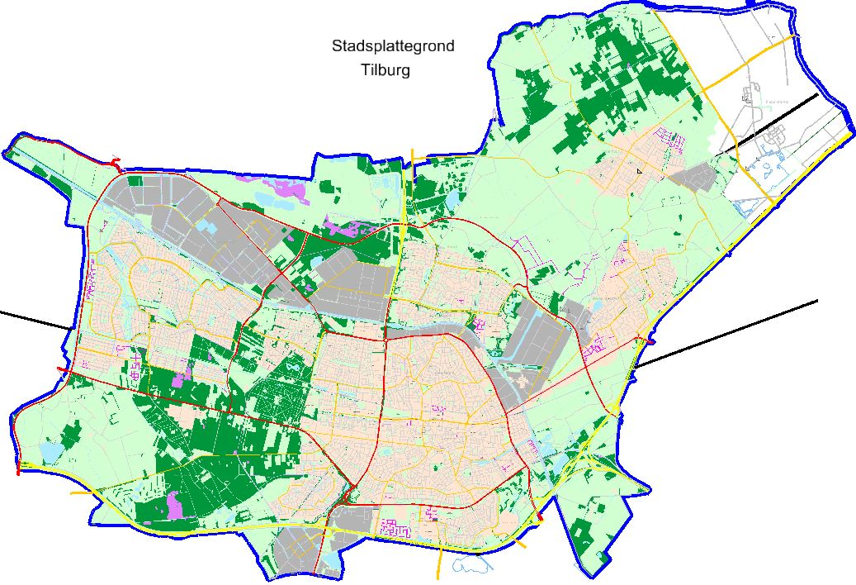
Figuur 3.6: gemeentegrens gemeente Tilburg

Scopeafbakening
Onderstaande matrix geeft de scopeafbakening voor alle benodigde objecten ten behoeve van dit contract. Deze matrix vormt een bindende leeswijzer bij de voorgeschreven werkzaamheden zoals vermeld in de Vraagspecificatie.

Nr. | Onderdeel | Binnen scope | Buitenscope
1 | Transitiefase | - Het melden van eventuele locaties welke niet voldoen aan kwaliteitsniveau B;
2 | Onderhoudsperiode | - Het op niveau houden van markeringen op kwaliteitsniveau B op gesloten en open verharding.  - Het actualiseren en overdragen van het datamanagementsysteem (ARCGIS). Inclusief uitgevoerde reconstructies.  - Het afhandelen van klachten en meldingen.  - Het plaatsen, instandhouden, inspecteren en verwijderen van de benodigde tijdelijke verkeersmaatregelen. | - Aanbrengen witte betonstraatstenen en witte voorrangstegels;  - Zonemarkering op 30 km/zone op open verhardingen;

Gegevens
Daar waar in de Vraagspecificatie een reglement, norm, praktijkrichtlijn aanbeveling, beoordelingsrichtlijn of een andere publicatie is vermeld, is deze geheel van toepassing op het Werk, zoals deze twee maanden voor de dag van aanbesteding luidt, tenzij in de Vraagspecificatie anders is bepaald.

De Opdrachtnemer wordt geacht bekend te zijn met alle in deze Vraagspecificatie genoemde wetten, reglementen, normen, praktijkrichtlijnen, aanbevelingen, beoordelingsrichtlijnen en andere publicaties. De Opdrachtnemer wordt tevens geacht bekend te zijn met wetten, reglementen, normen, praktijkrichtlijnen,
aanbevelingen, beoordelingsrichtlijnen en andere publicaties die niet zijn opgenomen in deze Vraagspecificatie, maar van belang zijn of van toepassing zijn op de door hem voorgestelde en/of uitgevoerde Werkzaamheden en producten. De aan de naleving van deze voorschriften en beschikkingen verbonden gevolgen en kosten
zijn voor rekening van de Opdrachtnemer.

Bijlagen

Nr. | Type | Titel | Revisie, Datum | Uitgever | Verstrekt
01 | Verzekering | Polisvoorwaarden bouwverzekering | Actuele versie | gemeente Tilburg | Ja
02 | Bestand | - Areaalgegevens uit het Datamanagementsysteem – gemeente Tilburg ArcGIS.  - Overzicht recente reconstructies | Actuele versie | gemeente Tilburg | Ja
03 | Tekeningen | Stadsplattegrond gemeente Tilburg | Actuele versie | gemeente Tilburg | Ja
04 | Randvoorwaarden | Randvoorwaarden tijdelijke verkeersmaatregelen (hierin wordt verwezen naar CROW publicatie WiU 96b Maatregelen op niet autosnelwegen) | Actuele versie | gemeente Tilburg | Ja
05 | Proces | Meldingenproces | Actuele versie | gemeente Tilburg | Ja
06 | Bestand | Veiligheid- & gezondheidsplan | 22-06-2021 | gemeente Tilburg | Ja
07 | Randvoorwaarden | Randvoorwaarden toepassen verwijderen bouw- en reststoffen | Actuele versie | gemeente Tilburg | Ja
08 | Richtlijn | CROW publicatie 207 Richtlijnen voor bebakening en markering van wegen | Actuele versie | CROW | Nee
09 | Norm | NEN-EN 1436 en BRL-9141 | Actuele norm | NEN & KIWA | Nee
10 | Norm | Kwaliteitscatalogus Openbare Ruimte, CROW Publicatie 323 | Actuele versie | CROW | Nee
11 | Kalender | Evenementenkalender | Actuele versie | gemeente Tilburg | Nee

